新 书 推 荐
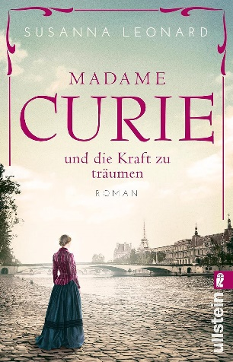
中文书名：《居里夫人》
英文书名：Madame Curie
德文书名：Madame Curie und die Kraft zu träumen
作 者：Susanna Leonard
出 版 社：Ullstein
代理公司：ANA/Lauren
页 数：464页
出版时间：2020年8月
代理地区：中国大陆、台湾
审读资料：电子稿
类 型：纪实文学

内容简介：

研究者、叛逆者、情人，这本史诗般令人心碎的小说讲述了改变世界的独特女性的故事。

“重要的是让生活和梦想成真”。——玛丽·居里（Marie Curie）

1891年，巴黎。玛丽在孩提时代就梦想着有一天能逃离被俄国占领的波兰家乡。二十年后的这一天，玛丽梦想成真，被索邦大学录取。女性在科学界并不受欢迎，但她努力争取自己的位置，并知道自己想要什么。尽管面临敌意，玛丽还是全身心地投入到研究和生活中。后来，玛丽遇到了迷人的物理学家皮埃尔·居里（Pierre Curie），幸福圆满。皮埃尔成为了挚爱，一种无与伦比的爱。玛丽与皮埃尔一起取得了划时代的成功。但代价是高昂的，玛丽不知道生活会给她带来怎样悲惨的命运打击。

作者简介：

苏珊娜·伦纳德（Susanna Leonard）在卡尔斯鲁厄和巴黎长大，至今仍热爱法国的生活方式。对勇敢女性的钦佩和对巴黎的热爱让她萌生了创作一部小说的想法，这部小说讲述的是巴黎令人兴奋的创新时代最著名的人物之一：玛丽·居里。

感谢您的阅读！
请将反馈信息发至：版权负责人
Email：Rights@nurnberg.com.cn
安德鲁·纳伯格联合国际有限公司北京代表处
北京市海淀区中关村大街甲59号中国人民大学文化大厦1705室, 邮编：100872
电话：010-82504106, 传真：010-82504200
公司网址：http://www.nurnberg.com.cn
书目下载：http://www.nurnberg.com.cn/booklist_zh/list.aspx
书讯浏览：http://www.nurnberg.com.cn/book/book.aspx
视频推荐：http://www.nurnberg.com.cn/video/video.aspx
豆瓣小站：http://site.douban.com/110577/
新浪微博：安德鲁纳伯格公司的微博_微博 (weibo.com)
微信订阅号：ANABJ2002

